一、单位注册
1.用人单位首次登录需要注册，具体操作步骤请见图示。
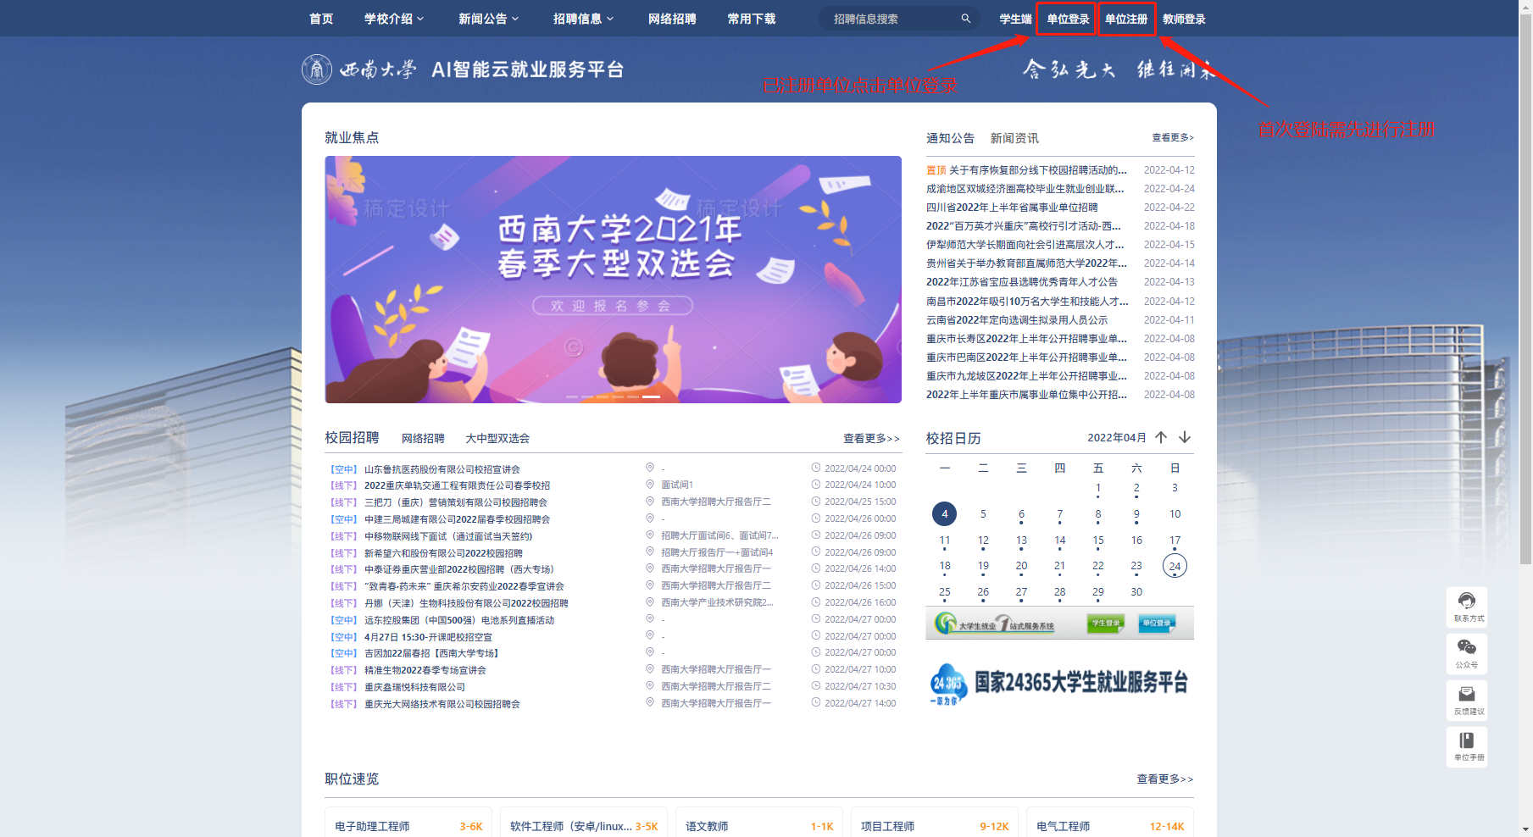
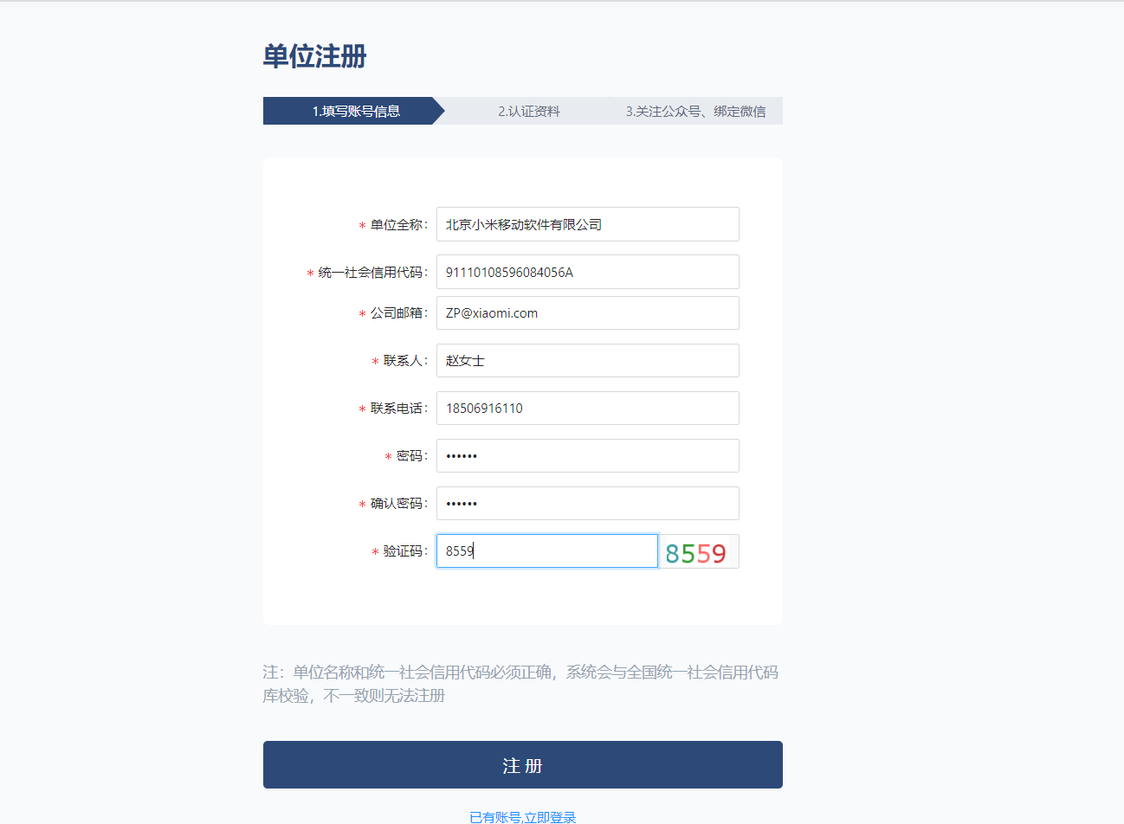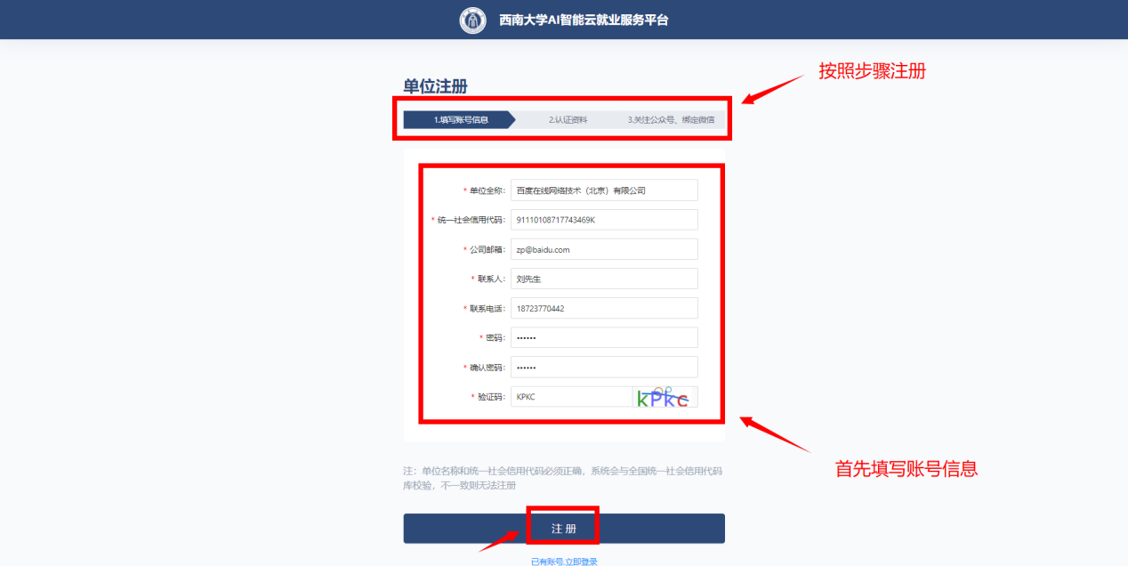
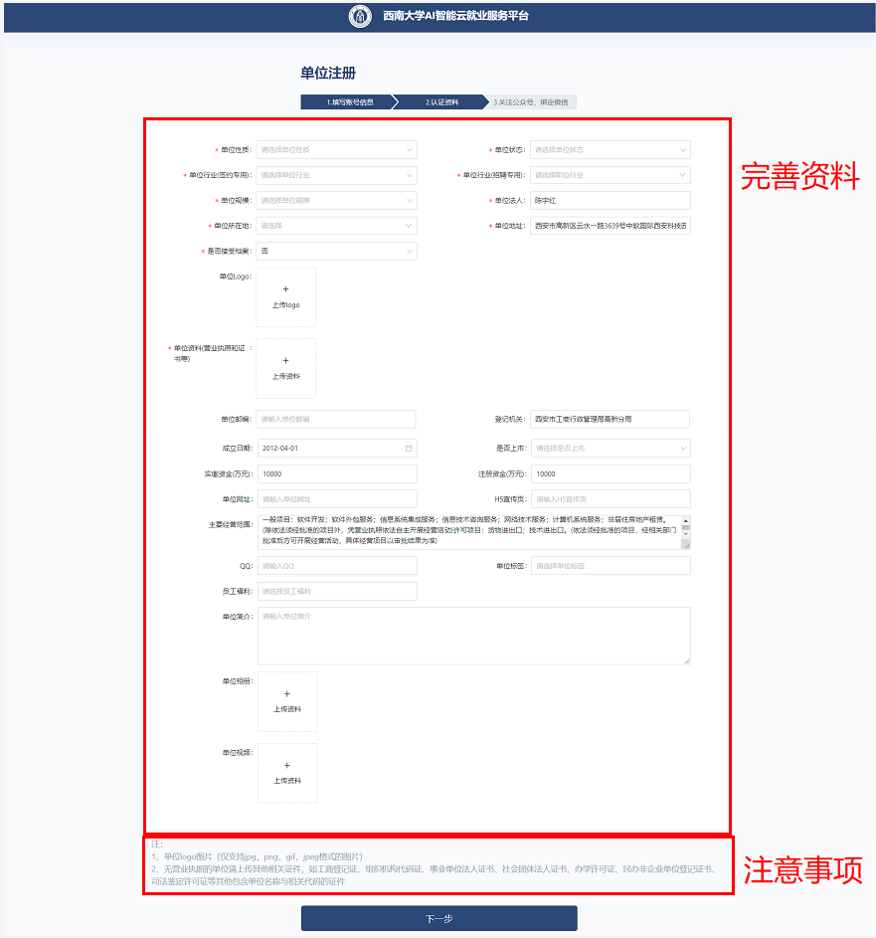

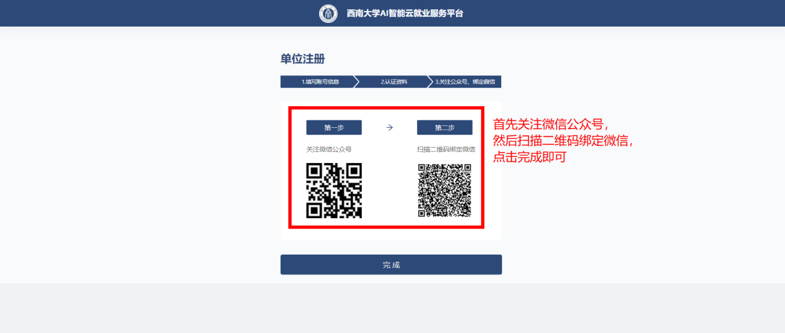
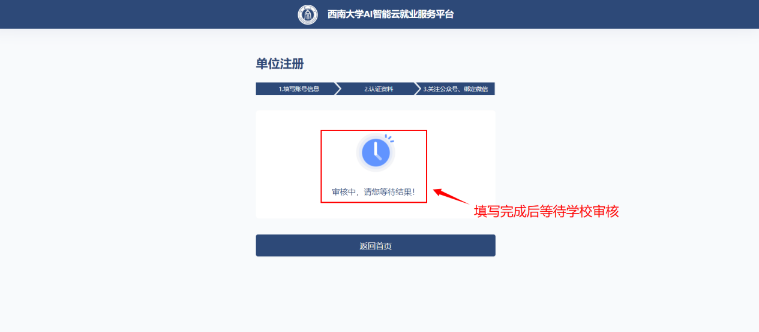
2.学校审核通过后，点击单位登录进入登录页面，可输入账号密码登录，也可通过微信扫码登录。
注意：如果忘记密码可以联系就业中心重置密码。
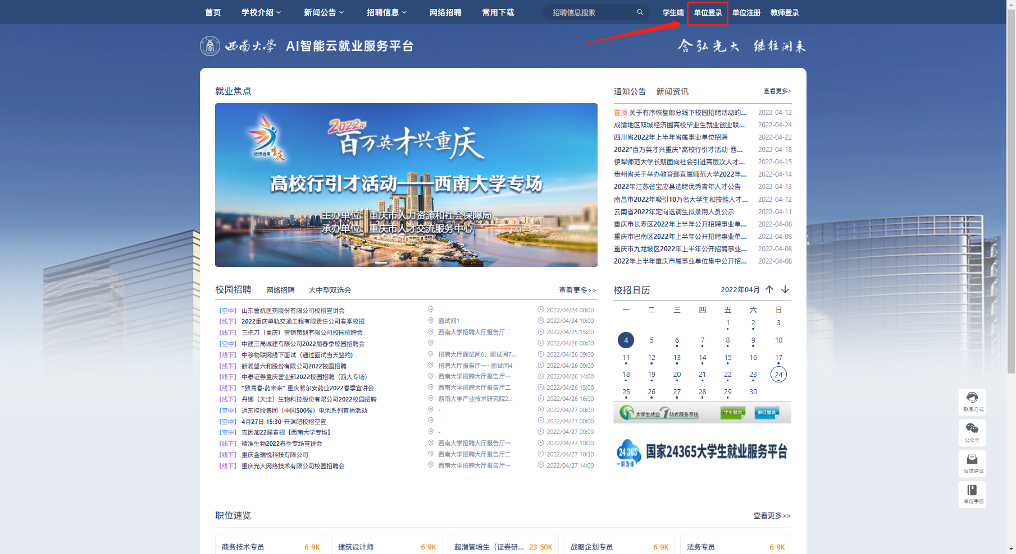
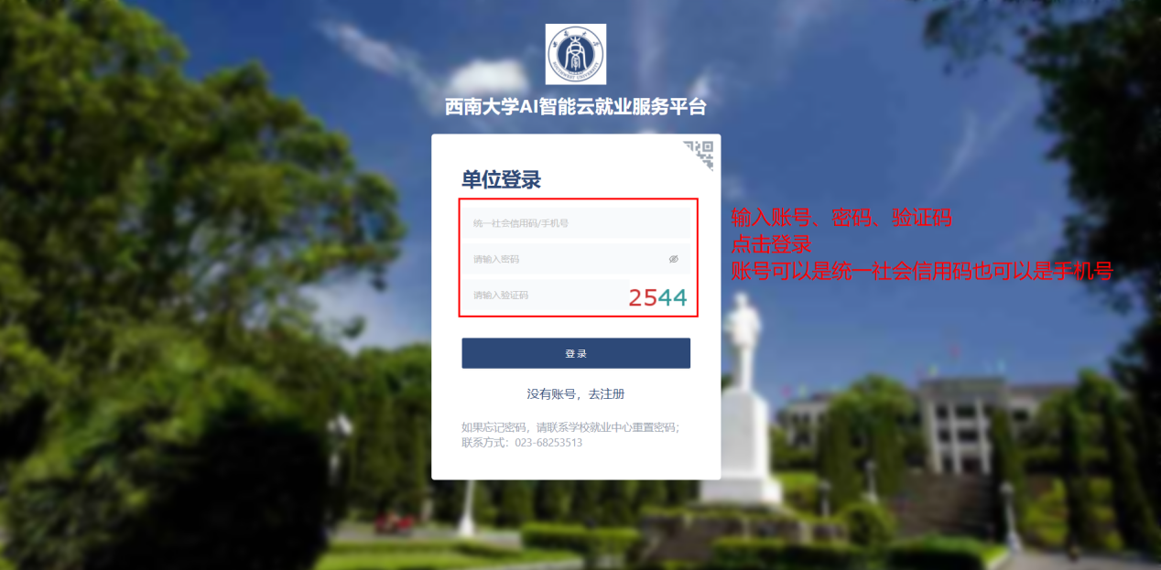
3.微信扫码登录
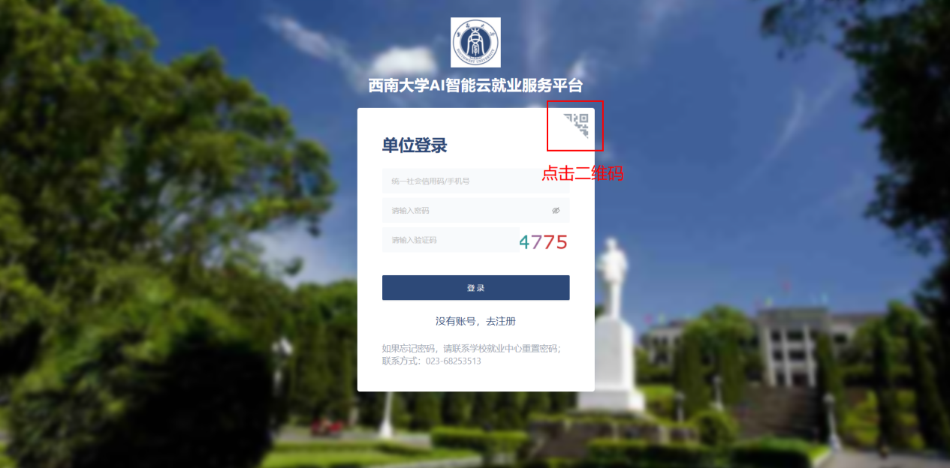
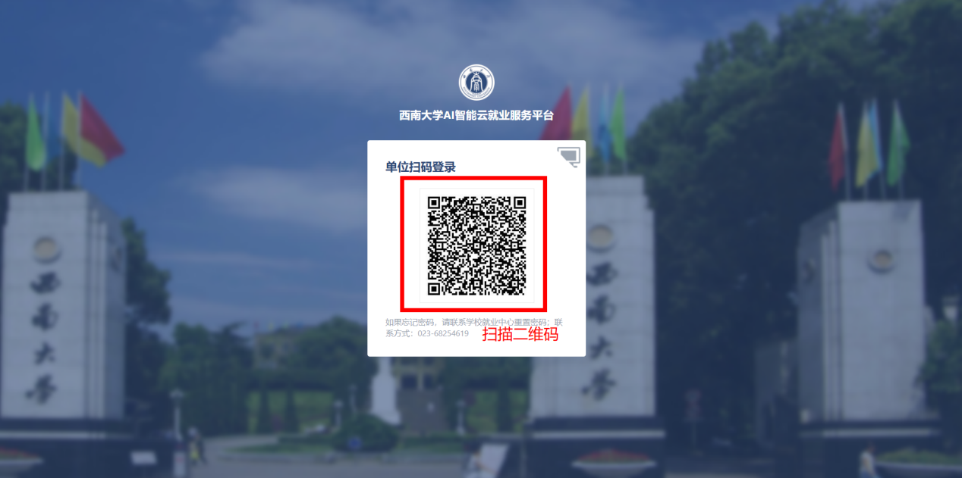
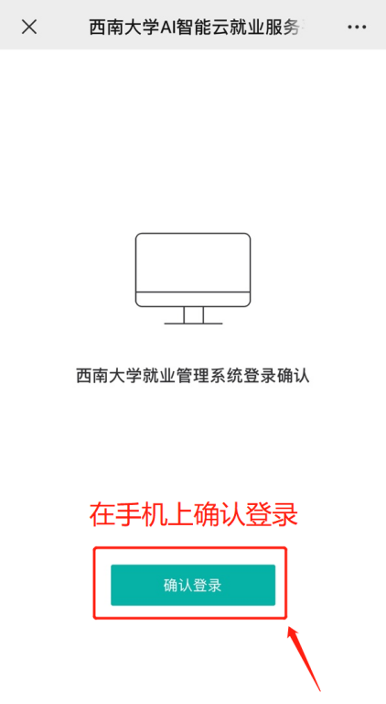
4.忘记密码。若是企业忘记登录密码，可以先联系就业中心重置密码，再登录账号进行密码的修改。
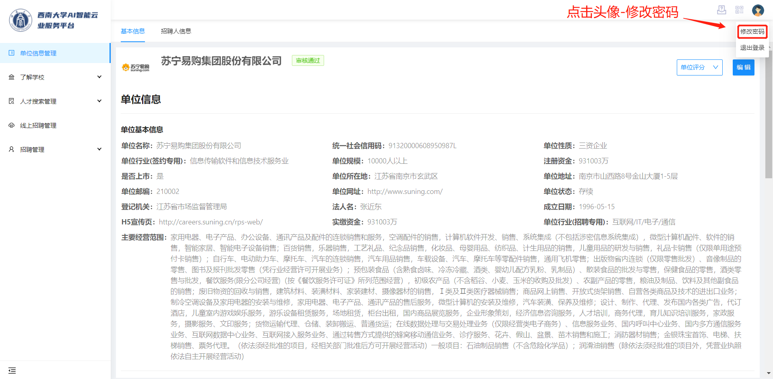
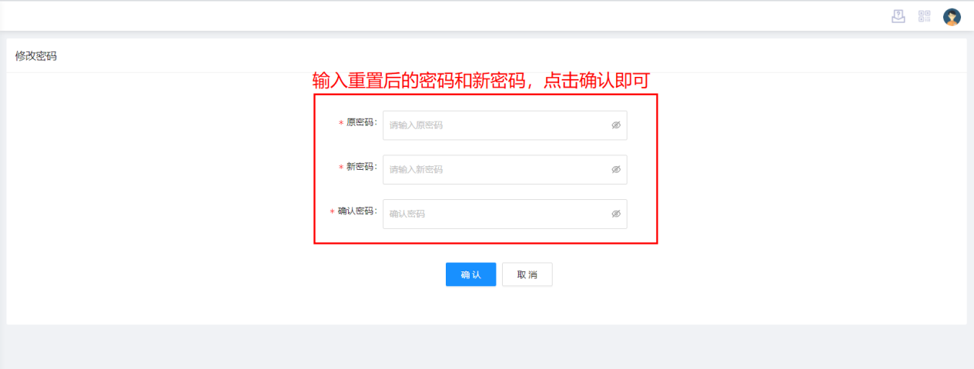

二、单位信息管理

1.基本信息
登录后，需先完善单位基本信息。点击单位信息管理-基本信息-编辑，完善单位基本信息。
注意：每次修改信息学校都会审核，审核过程中不能对资料进行修改。

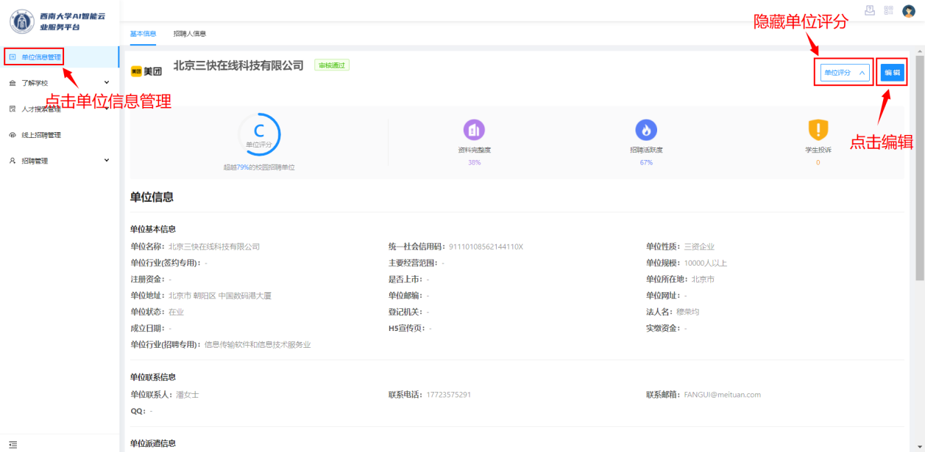
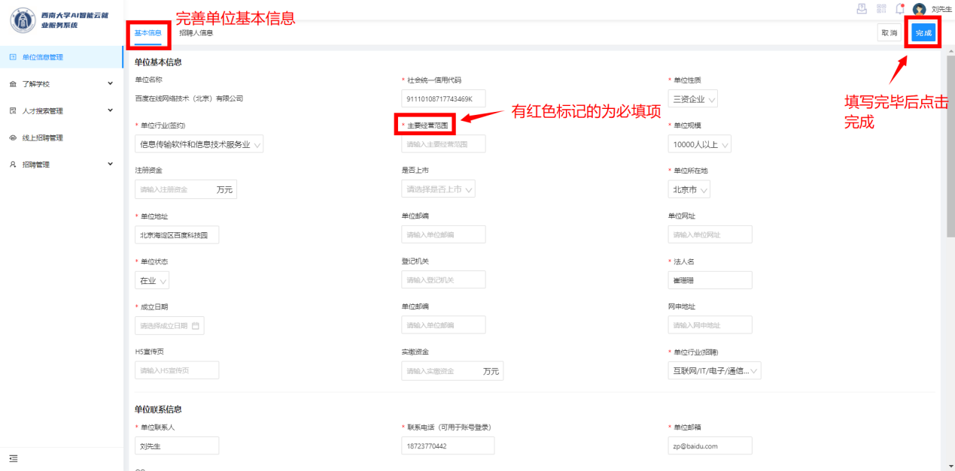
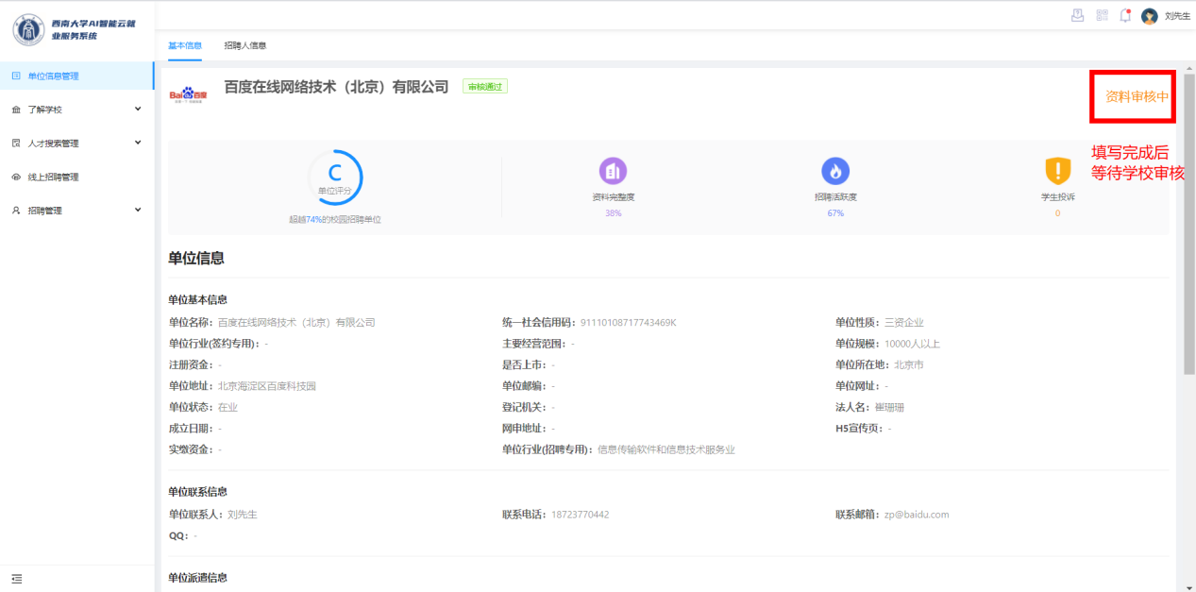

2.招聘人信息
若想新增招聘人，点击招聘人信息-新增，填写人员信息。若想删除和编辑招聘人，点击编辑和删除。具体操作步骤详见图示。
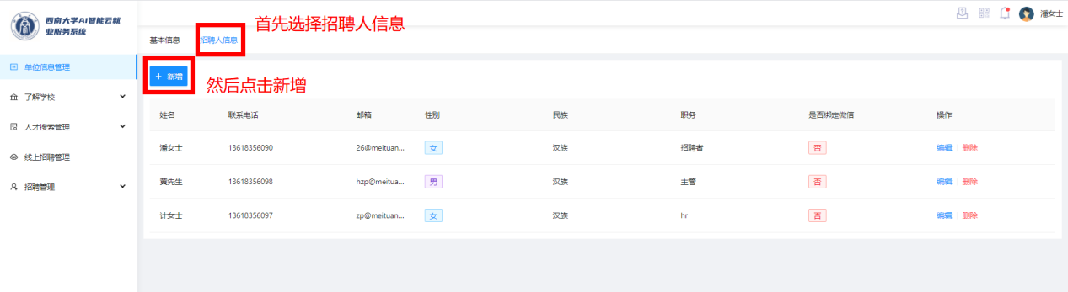
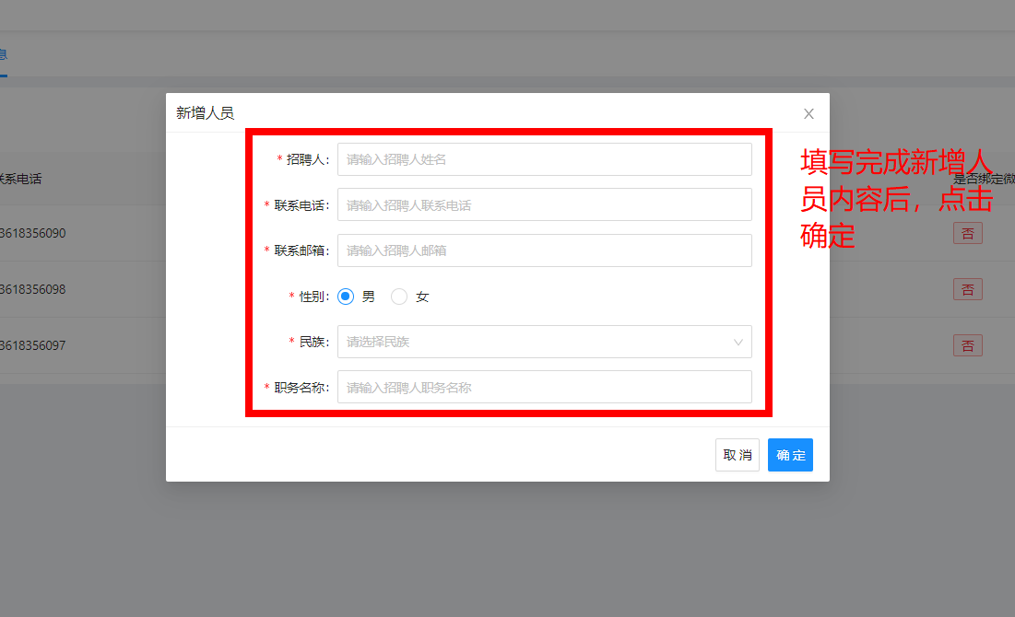
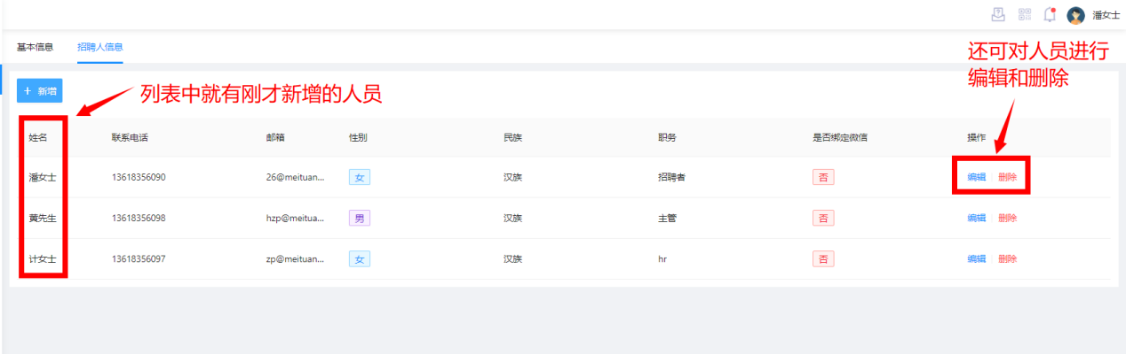

三、 活动申请
1.点击双选会大厅。
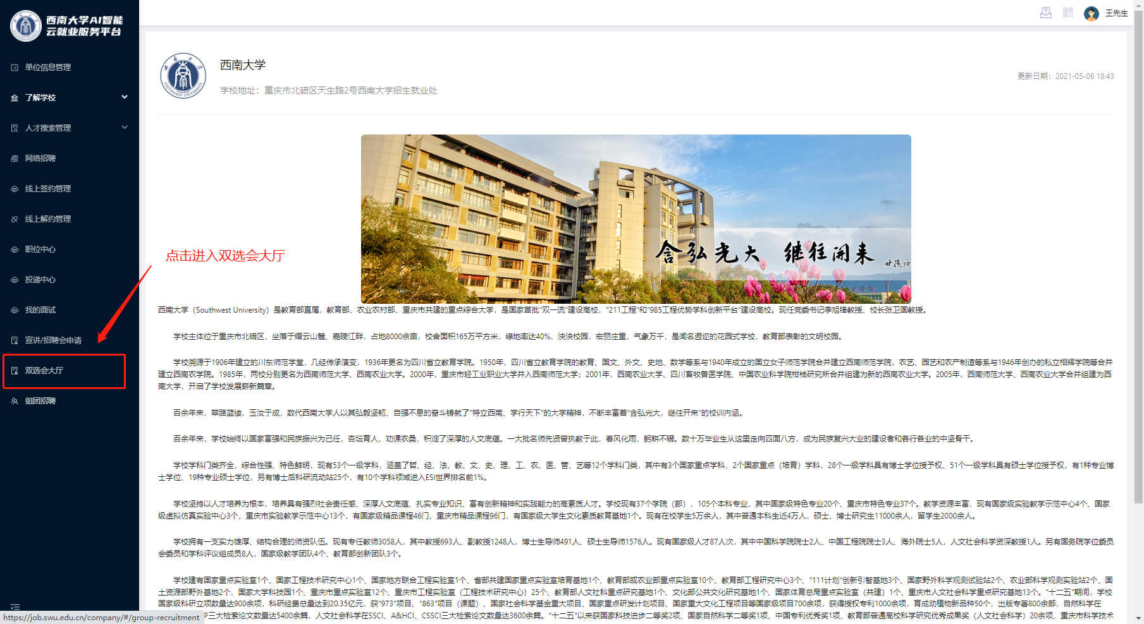

2.点击双选会企业大厅，进入双选会大厅页面。可以根据双选会名称以及日期对双选会进行搜索，也可对双选会详情信息进行查看。具体操作步骤如图所示。
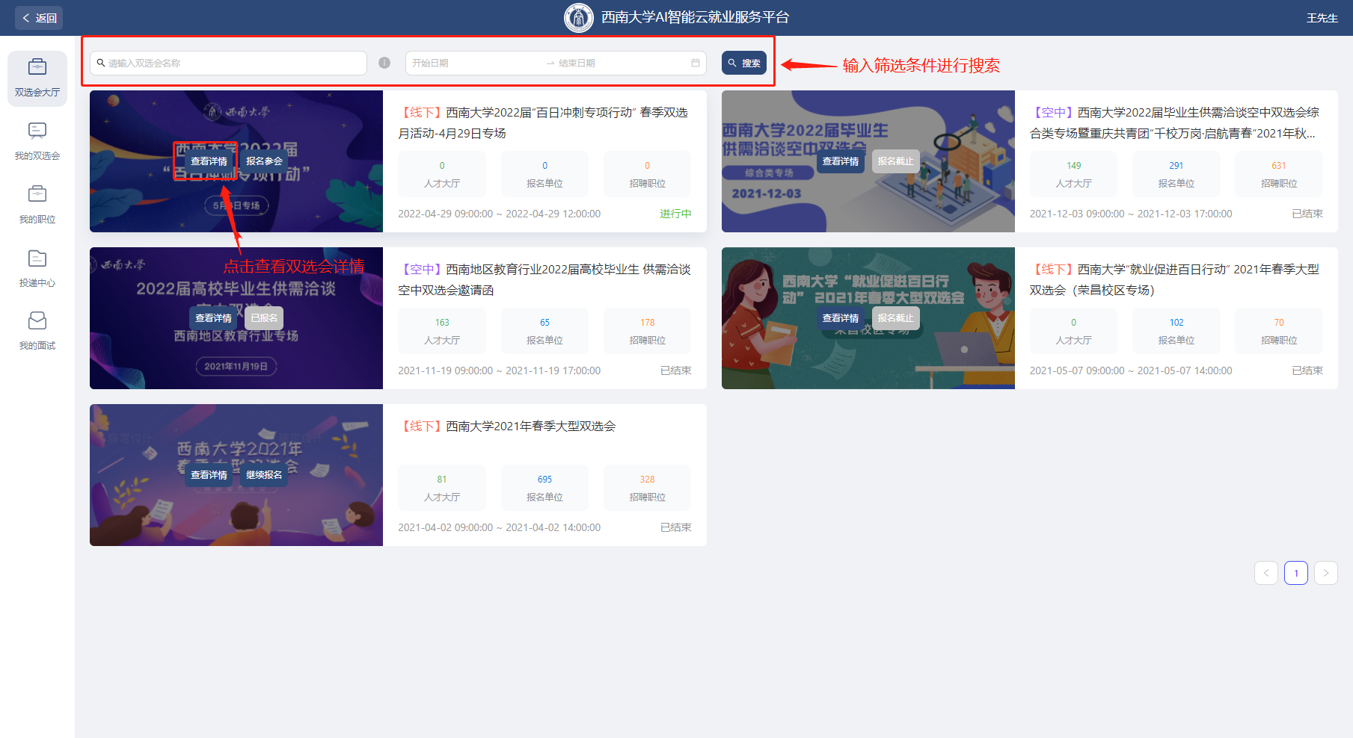
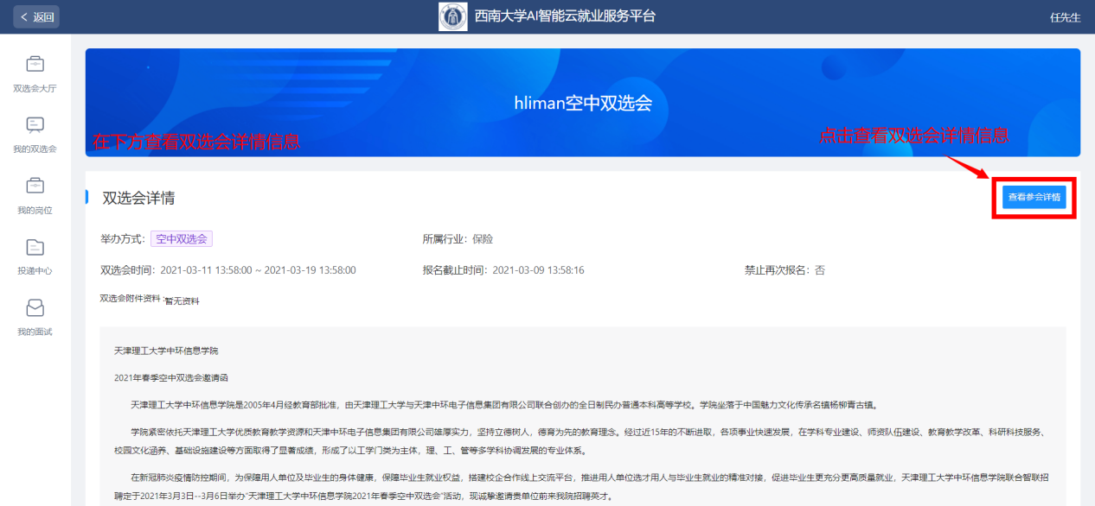
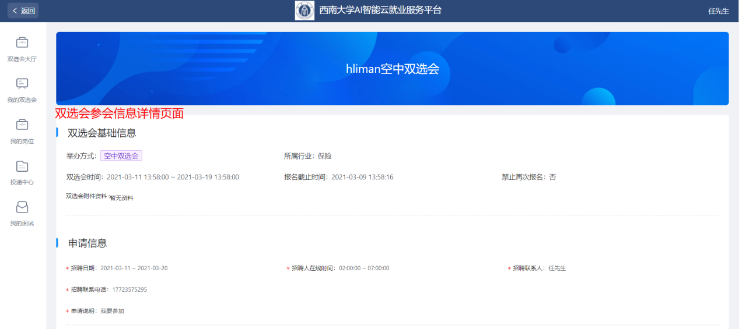

点击报名参加，填入所需报名信息后点击提交申请，等待审核后即可成功参加双选会。
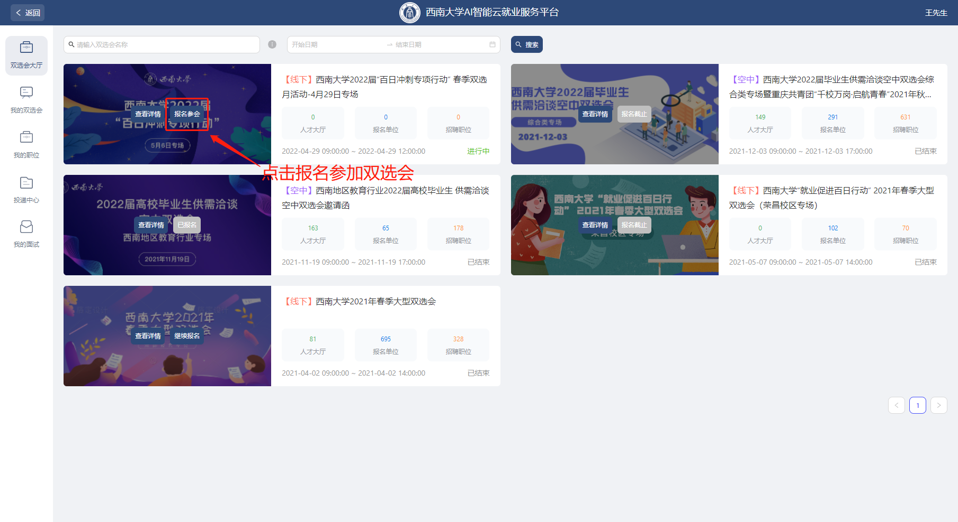
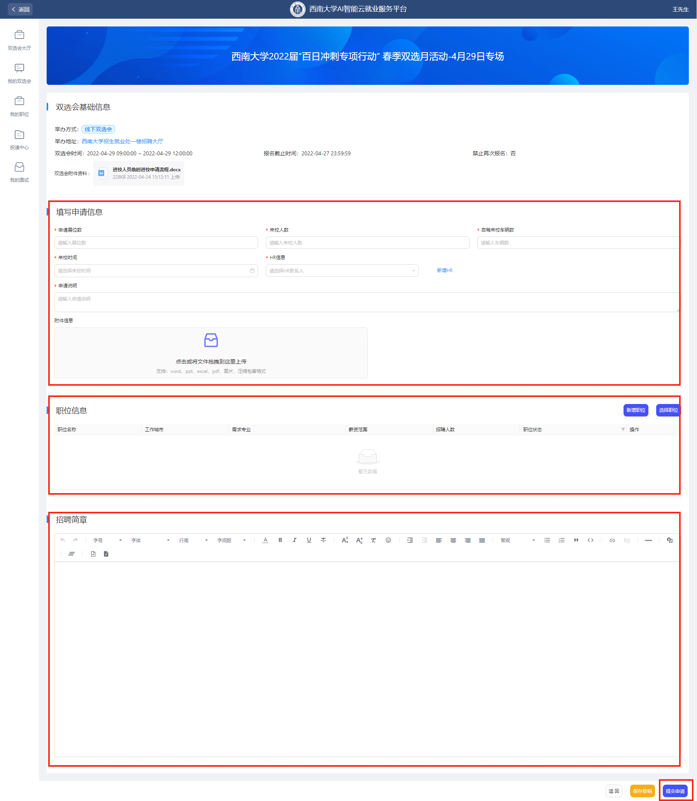

点击报名参加，填入所需报名信息后点击提交申请，等待审核后即可成功参加双选会。
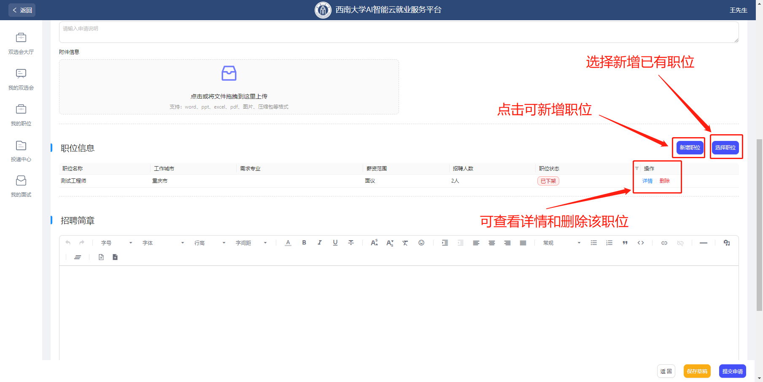
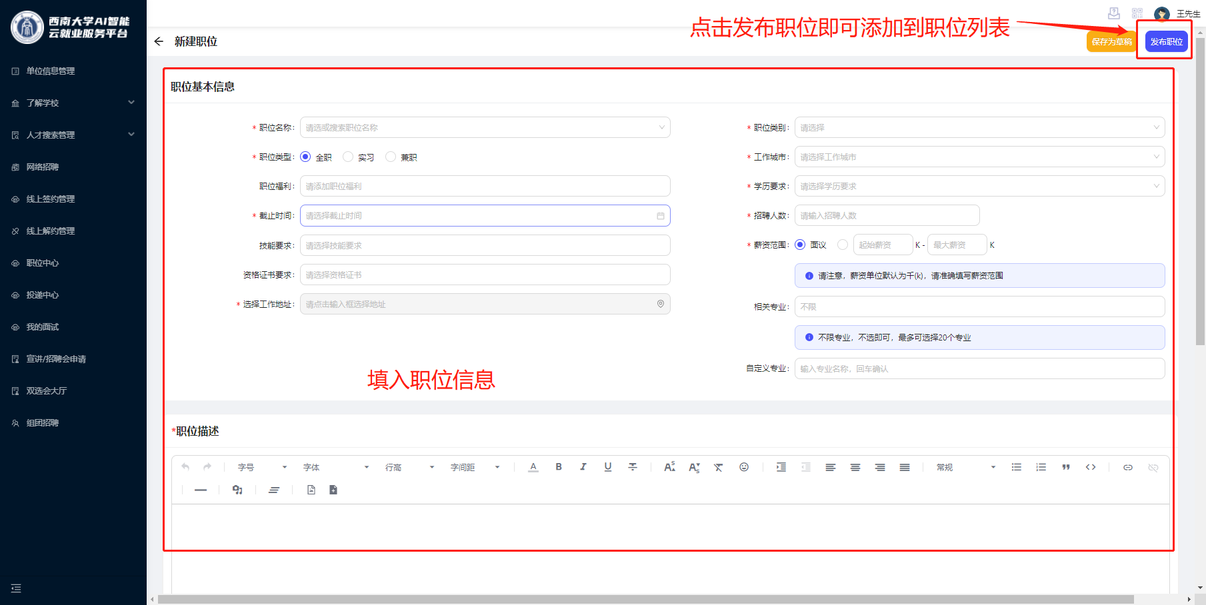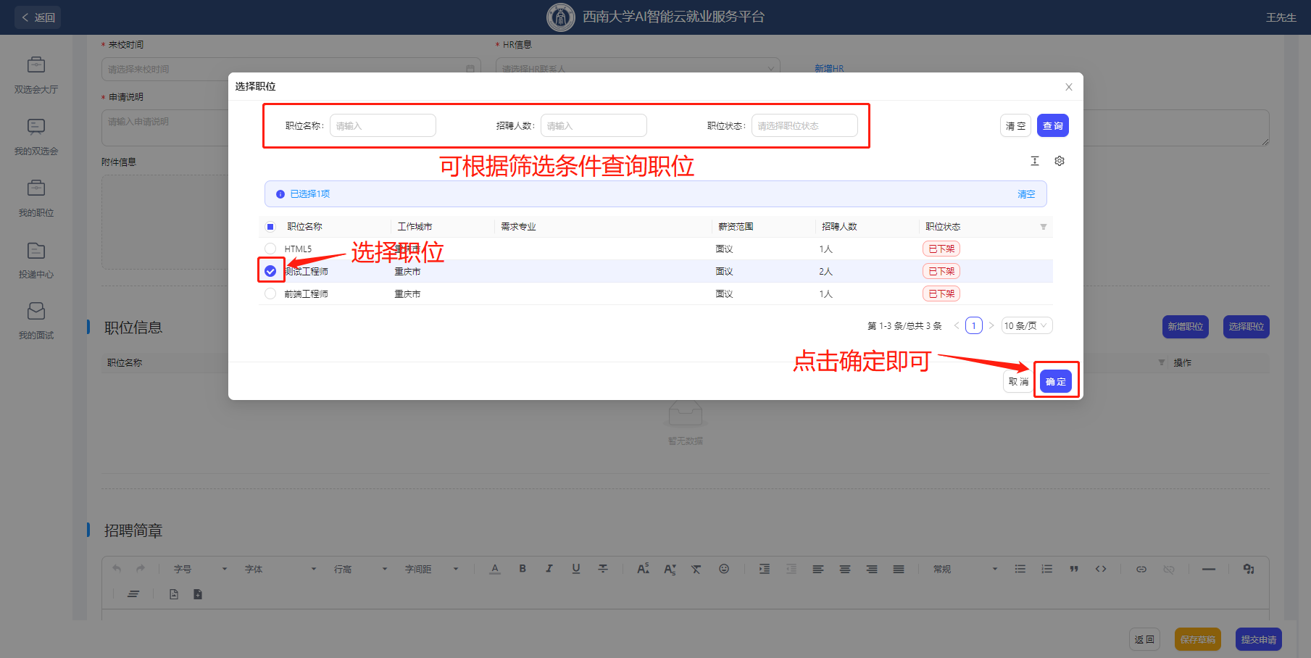
点击我的双选会，可以查看待审核、已驳回、已参会、已结束的双选会。选择具体的双选会按钮可以进入不同的双选会信息页面。具体操作步骤如图所示。
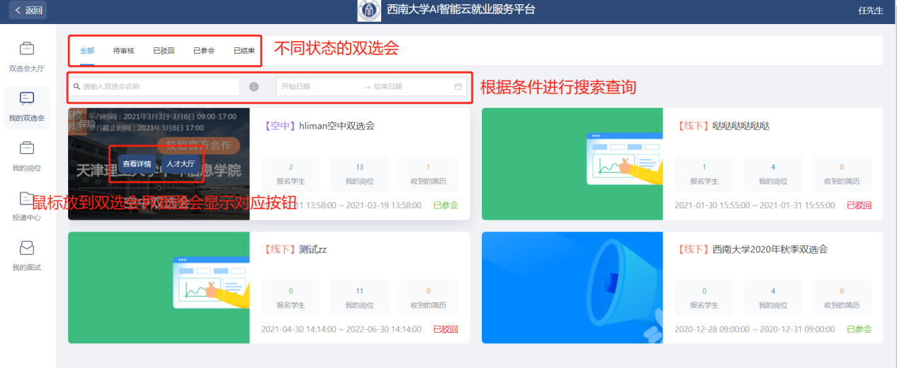
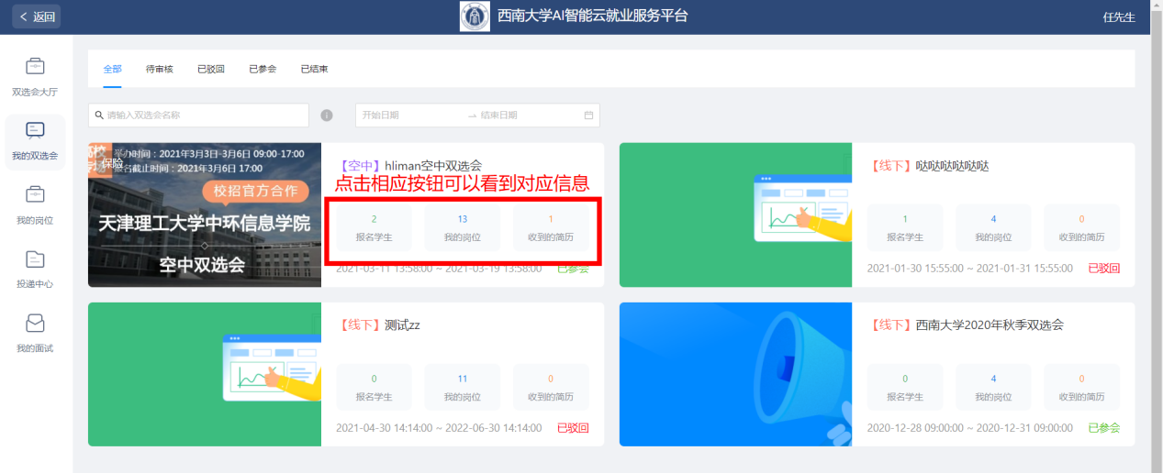
点击我的岗位，可以查看发布中和已下架的岗位。可以根据条件对岗位进行查询，也可以对岗位进行对应的操作处理。具体操作步骤如图所示。
